Presseinformation
Leipfinger-Bader GmbH, Ziegeleistraße 15, 84172 Vatersdorf
Abdruck honorarfrei. Belegexemplar und Rückfragen bitte an:
Kommunikation2B, Westfalendamm 241, 44141 Dortmund, Fon: 0231/33049323

10/25-20

Ziegelmodule aus der Serienfertigung

Neues Werk von Leipfinger-Bader
in Pfeffenhausen nimmt Produktion auf

Am bayerischen Standort Pfeffenhausen hat Leipfinger-Bader planmäßig die Serienproduktion von Ziegelmodulen aufgenommen. Bereits zum Start sind alle Montageplätze voll ausgelastet. Die vorgefertigten Module in Ziegelbauweise – die unter dem Namen Leipfinger-Bader Ziegelmodule vermarktet werden – ermöglichen eine zeiteffiziente Realisierung von Bauprojekten wie Wohnheimen, Mitarbeiterunterkünften oder Mikroapartment-Wohnkomplexen. Sie werden im Werk schlüsselfertig ausgestattet – inklusive Sanitäranlagen, Bodenbelägen sowie Innenausbau, und ermöglichen dadurch nach der Montage auf der Baustelle einen zeitnahen Einzug. Fertiggestellt überzeugen die Module mit hoher Energieeffizienz und zuverlässigem Brandschutz.

Deutschland steckt mitten in einer angespannten Wohnungsbaulage: Über eine Million Wohnungen fehlen, insbesondere im sozialen und bezahlbaren Segment. Gerade jetzt sind schnelle, flexible und nachhaltige Lösungen gefragt. Leipfinger-Bader, einer der führenden Anbieter im Bereich massiver Ziegelbausysteme, reagiert mit einem neuen Produktionsstandort auf den gestiegenen Bedarf: In Pfeffenhausen nahe des Vatersdorfer Hauptsitzes ist die erste Produktionslinie für Ziegelmodule erfolgreich angelaufen. Diese eignen sich für die modulare Errichtung etwa von Büro- und Gewerbebauten sowie Wohnheimen beispielweise für Studenten, Auszubildende oder Saisonarbeitskräfte und darüber hinaus für Ergänzungsbauten etwa zur Erweiterung von Seniorenheimen.

ZIEGELMODULE von Leipfinger-Bader werden künftig auch international unter diesem Markennamen vermarktet. Er steht für die einfache, schnelle und modulare Ziegelbauweise. Damit entwickelt Leipfinger-Bader eine Marke, die für flexible Lösungen für den modernen Wohnungsbau steht.

Planmäßiger Produktionsstart
Die Module werden in Pfeffenhausen auf parallelen Montageplätzen vorgefertigt. Auf einer Gesamtfläche von mehreren tausend Quadratmetern entstehen so innerhalb weniger Wochen Module für komplette Wohnanlagen oder -komplexe für unterschiedlichste Nutzungen. Fertige Module werden separat gelagert und anschließend per Tieflader zu ihrem Einsatzort transportiert und dort mithilfe eines Autokrans montiert. Dank des hohen Vorfertigungsgrads reduziert sich die Arbeitszeit am Zielort auf ein Minimum. „Die erste Produktionsstrecke läuft voll nach Plan“, betont Stefan Gruber, Geschäftsführer der Leipfinger-Bader Ziegelmodule GmbH. „Die Vorarbeiten zur serienreifen Modulproduktion ermöglichen die termingetreue und zuverlässige Belieferung erster Projekte.“ Die ersten gefertigten Module verfügen über eine Grundfläche von 27 Quadratmetern, sind jedoch individuell nach Projektanforderung anpassbar. Dank des verwendeten Außenmauerziegels Coriso W08 in der Wandstärke 36,5 Zentimeter erreichen sie ohne zusätzliche Dämmung die Effizienzhausstufe 40 der KfW mit Qualitätssiegel Nachhaltiges Gebäude (QNG) und sind damit förderfähig. Denn diese Kombination ermöglicht den Zugang zu staatlichen Förderungen, beispielsweise zu KfW-Krediten wie dem Förderkredit „Klimafreundlicher Neubau im Niedrigpreissegment – Wohngebäude“ (KfW-Programm 296), der besonders attraktive Zinsbedingungen für Neubau und Erstkauf von klimafreundlichen und flächeneffizienten Wohngebäuden bietet.

Hoher Vorfertigungsgrad, maximale Flexibilität
Die Ziegelmodule von Leipfinger-Bader zeichnen sich durch einen hohen Vorfertigungsgrad aus. Sämtliche Installationen, Lüftungstechnik, Fenster, Türen und Ausbauelemente wie Bad und Küche werden bereits im Werk integriert. Das reduziert nicht nur die Bauzeit vor Ort erheblich, sondern minimiert auch witterungsbedingte Verzögerungen. Gleichzeitig bleibt das System vollständig flexibel: Grundriss, Ausstattung und Ausbaustand können projektbezogen angepasst werden. Dadurch eignet sich der modulare Ziegelbau sowohl für standardisierte als auch für individuell geplante Gebäude.

Sicherheit und Wohlbefinden
Der Modulbau mit Mauerziegel vereint dabei viele Vorteile: So können Ziegel Jahrzehnte oder sogar Jahrhunderte lang halten, ohne an Struktur oder Qualität zu verlieren. Zudem sind sie feuerbeständig und tragen so zur Sicherheit von Gebäuden und deren Bewohnern bei. Ziegel reduzieren auch die Übertragung von Schall, was zu einer ruhigeren und angenehmeren Wohn- oder Arbeitsumgebung führt. Aufgrund ihrer guten Wärmespeicherung tragen Ziegel überdies zu einer gleichmäßigen Temperatur in Gebäuden bei. Dies sorgt für einen reduzierten Energieverbrauch für Heizung und Kühlung. Auf ein Wärmedämmverbundsystem kann gänzlich verzichtet werden. Im Sinne einer nachhaltigen Nutzung lassen sich die Module bei Bedarf rückbauen und an anderer Stelle wiedererrichten.

Komplett ausgestattet, mit Bodenplatte und Holzdecke
Leipfinger-Bader setzt auf eine Hybridbauweise mit Betonbodenplatten, massiven Ziegelwänden und einer tragenden Holzdecke. Die Innenflächen sind dabei werkseitig verputzt. Die Ausstattung der Module ist durchdacht und praxisnah: Jede Einheit wird komplett mit Bad, Elektroinstallation und Bodenaufbau ausgeliefert. Der Estrichziegel von Leipfinger-Bader bietet dabei als belastbarer, feuchtigkeitsunempfindlicher keramischer Trockenestrich eine solide Basis für sämtliche Arten von Bodenbelägen wie beispielsweise Recyclingkunststoff – optisch wie Fliesen, funktional und nachhaltig zugleich. Dank langlebiger Materialien und durchdachter Konstruktionen eignen sich die Küchen auch für stark beanspruchte Umgebungen. Das Heizkonzept richtet sich nach den Vorgaben des Auftraggebers.

Aus zwei mach eins
Bei den ersten beiden Projekten werden jeweils zwei Module zu einer Wohneinheit zusammengefügt. Dies geschieht durch einen Mauerdurchbruch mit Verbindungstür. Ein Modul beherbergt dabei Bad und Küche, ein weiteres dient als Schlafraum und wird seitens des Bauherrn mit Möbeln ausgestattet. Durch die flexible Modulbauweise sind individuelle Grundrisslösungen problemlos möglich. Zudem kann jedes Wohnbauvorhaben aufgrund der massiven Ziegelbauweise nach Bedarf problemlos umgenutzt werden – zum Beispiel von der Mitarbeiterunterkunft zum Büroraum oder klein- und größerteiligem Mietobjekt. „Mit unserem Ziegelmodulbausystem können wir in kürzester Zeit nachhaltigen, hochwertigen und kosteneffizienten Wohnraum schaffen – ohne Kompromisse bei Komfort und Langlebigkeit“, betont Gruber. „Die Module werden einfach aneinandergestellt, die Fugen und Übergänge sind am Ende nicht mehr sichtbar. So entsteht ein Gebäude, das sich optisch und funktional nicht von konventioneller Bauweise unterscheidet.“ Auch in der Fassadengestaltung sind dabei zahlreiche Optionen denkbar – etwa hochwertige Keramik, Holz oder Putz.

Mit der Serienproduktion der Ziegelmodule liefert Leipfinger-Bader eine praxisnahe Lösung, um den steigenden Anforderungen im Wohnungsbau gerecht zu werden. Die modulare Bauweise ermöglicht eine schnelle, nachhaltige und flexible Schaffung von Wohnraum und trägt damit maßgeblich zur Entspannung des Wohnungsmarktes in Deutschland bei.

Weitere Informationen erhalten Interessierte unter www.leipfinger-bader.de und www.ziegel-modulbau.de.
ca. 6.500 Zeichen

Bildunterschriften
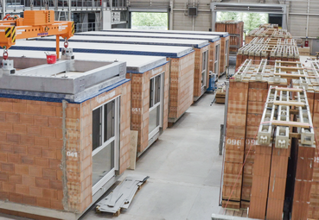
[25-20 Produktionsstart]
Leipfinger-Bader ist erfolgreich in die Serienproduktion von Ziegelmodulen eingestiegen.
Foto: Leipfinger-Bader

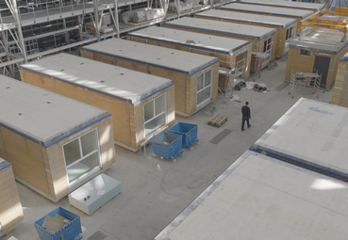
[25-20 Ausgelastet]
Alle Montageplätze sind voll besetzt und ermöglichen eine hohe wöchentliche Produktionskapazität.
Foto: Leipfinger-Bader
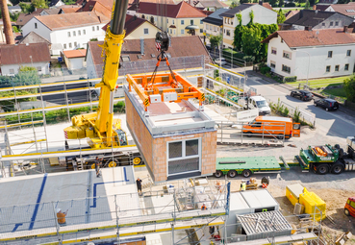
[25-20 Modulbau]
Fenster, Türen, Küche, Bad: Wenn die Module auf der Baustelle ankommen, müssen sie lediglich gestellt und verbunden werden und sind dann in Kürze bezugsfertig.
Foto: Leipfinger-Bader

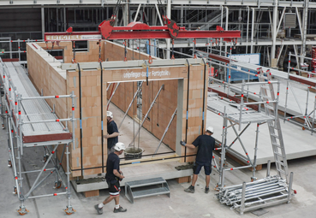
[25-20 Aufbau]
Aufbau der Module in Pfeffenhausen: Sie sind als Lösung in massiver Ziegelbauweise mit Holzboden und -decke oder mit Betonbodenplatte und Holzdecke lieferbar.
Foto: Leipfinger-Bader

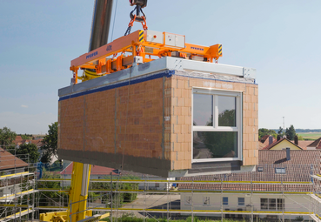
[25-20 Modulgebäude]
Modulare Gebäude können flexibel je nach verfügbarem Platz und individueller Anforderung gestaltet werden.
Foto: Leipfinger-Bader
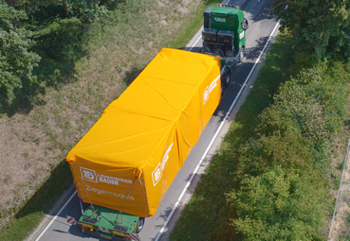
[25-20 Transport]
Die massiven Module von Leipfinger-Bader werden per LKW zur Baustelle transportiert und dort mit dem Autokran gehoben und gestellt.
Foto: Leipfinger-Bader

Social Media
Sollten Sie das vorliegende Thema für einen Post nutzen, freuen wir uns, wenn Sie zu Leipfinger-Bader verlinken:


Leipfinger-Bader @leipfingerbader


Leipfinger-Bader @Leipfinger-Bader


Leipfinger-Bader @leipfingerbader

Gerne können Sie folgende Posts nutzen:

Spannende Entwicklung bei @leipfingerbader: Das Unternehmen hat in Pfeffenhausen die Serienproduktion von Ziegelmodulen aufgenommen. Damit wird der Bau von Wohn- und Nutzgebäuden deutlich schneller und flexibler möglich. Die Module punkten mit nachhaltiger Ziegelbauweise, hoher Energieeffizienz und praxisnaher Ausstattung. Ein innovativer Ansatz, um dem aktuellen Wohnraummangel zu begegnen.

@Leipfinger-Bader hat die Serienproduktion von Ziegelmodulen in Pfeffenhausen erfolgreich gestartet. Mit den industriell vorgefertigten Modulen lassen sich Wohn- und Nutzgebäude schnell und effizient realisieren. Das System kombiniert die Vorteile massiver Ziegelbauweise mit hoher Energieeffizienz und flexibler, nachhaltiger Ausstattung. Ein zeitgemäßer Beitrag zur Bewältigung des Wohnraummangels in Deutschland.

Neues aus Pfeffenhausen: @leipfingerbader ist erfolgreich in die Serienproduktion von Ziegelmodulen eingestiegen. Die vorgefertigten Module ermöglichen schnellen, flexiblen und nachhaltigen Wohnungsbau. Ein innovativer Schritt gegen den Wohnraummangel.

Über die Leipfinger-Bader GmbH:
Leipfinger-Bader ist Marktführer für energieeffiziente und nachhaltige Systemlösungen am Bau und bietet Architekten, Planern und Investoren umfassende Beratungsleistungen. Das Unternehmen setzt als Innovationstreiber konsequent auf Forschung, Entwicklung und Prozessoptimierung. Zum High-End-Produktspektrum für Neubau und Sanierung zählen – neben massiven Mauerziegeln mit integriertem Schall- und Wärmeschutz – auch Recyclingprodukte, wie zum Beispiel der aus recycelten Ziegelresten bestehende Kaltziegel. Hinzu kommen Ziegelmodule und Ziegel-, Lehmziegel- und Stampflehm-Fertigteile für das serielle Bauen, Holz-Lehm Massivdecken als Alternative zu Stahlbetondecken, intelligente Lüftungssysteme, ein Rollladenkasten auch aus Holz, Lösungen für die Dachbegrünung, vorgehängte hinterlüftete Tonality-Keramikfassaden inklusive abgestimmter Unterkonstruktion, Bodensysteme wie der keramische Estrichziegel mit energieeffizienter Heizlösung sowie Lehmplatten für den Innenausbau. Letztere kommen im Holz- und Massivneubau sowie bei der Altbausanierung zum Einsatz – in Form von Trennwänden, als Innenbeplankung speicherschwacher Außenwände oder beim Dachausbau.

Rückfragen beantwortet gern

Leipfinger-Bader Kommunikation2B
Caterina Bader Mareike Wand-Quassowski
Tel.: 0 87 62 – 73 30 Tel.: 02 31 – 33 04 93 23
Mail: info@leipfinger-bader.de Mail: m.quassowski@kommunikation2b.de

